PRESSEMITTEILUNG

Düsseldorf, Februar 2022

Verlängerte Verarbeitungszeit von weber.tec Superflex D 24
Effiziente und sichere Abdichtung bei Kälte und Hitze / verlängerte Verarbeitungszeit für saubere Ausführung ohne Zeitdruck auch bei hohen Temperaturen

Saint-Gobain Weber ergänzt seine bewährte reaktive Dickbeschichtung weber.tec Superflex D 24 mit einem abgestimmten Topfzeitverzögerer. Durch weber flextime wird die Verarbeitungszeit der bitumenfreien Bauwerksabdichtung verlängert und das Arbeiten auch bei hohen Temperaturen angenehm entschleunigt.
Erleichterte Auftragsplanung jetzt auch bei Hitze
Seit der Einführung der reaktiven Dickbeschichtung weber.tec Superflex D 24 in 2008 wurden in Deutschland tausende Objekte sicher gegen Feuchtigkeit und Radongas abgedichtet. Bautenschutzbetriebe profitieren seitdem aufgrund der reaktiven Abdichtungvon einer zuverlässigen Auftragsplanung auch bei niedrigen Temperaturen. Mit dem Topfzeitverzögerer weber flextime unterstützt Saint-Gobain Weber nun auch die Verarbeitung von weber.tec Superflex D 24 bei hohen Temperaturen. Der Topfzeitverzögerer verlängert die Verarbeitungszeit an sommerlichen Tagen mit hohen Temperaturen. Somit lassen sich auch Detailpunkte ohne Zeitdruck sauber ausführen. Fachbetriebe können sich in einer Temperaturspanne zwischen 1°C und 30 °C auf weber.tec Superflex D 24 und damit nahezu das ganze Jahr über auf eine einfache und verlässliche Ausführungsplanung verlassen.

Zeichen Fließtext (inkl. Leerzeichen): 1.202 Zeichen

Bildmaterial:
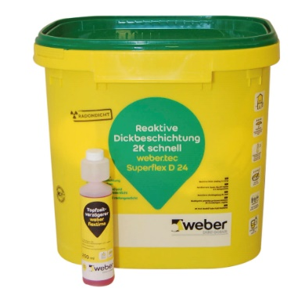
Um optional die Verarbeitungszeit zu verlängern wird weber flextime der Dickbeschichtung beigemischt. Das Material bleibt dabei federleicht und geschmeidig in der Verarbeitung. Bild: Saint-Gobain Weber

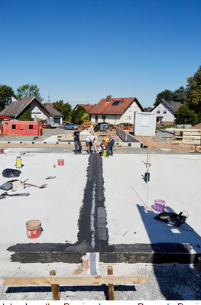
Durch weber flextime wird die Verarbeitungszeit der bitumenfreien Dickbeschichtung im Bedarfsfall verlängert und das Arbeiten auch bei hohen Temperaturen bis 30°C angenehm entschleunigt. Das System ermöglicht somit das ganze Jahr über eine einfache und verlässliche Planung. Bild: Saint-Gobain Weber

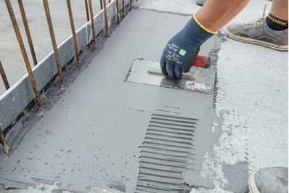
Das Material ist federleicht zu verarbeiten und trocknet durch die reaktiv abbindenden Eigenschaften auch bei niedrigen Temperaturen bis +1°C schnell und zuverlässig durch. Bild: Saint-Gobain Weber

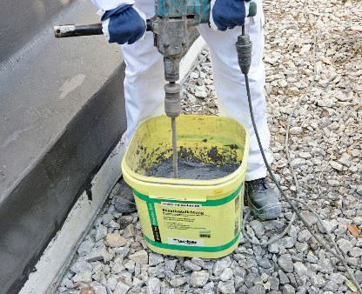
Mit weber.tec Superflex D 24 dichten Planer und Abdichtungsbetriebe Bauwerke nicht nur zuverlässig und schnell gegen Feuchtigkeit ab, sondern auch gegen Radongas.
Bild: Saint-Gobain Weber
Über Saint-Gobain Weber
Die Saint-Gobain Weber GmbH ist bundesweit einer der führenden Baustoffhersteller und bietet über 800 Premium-Lösungen in den Segmenten Putz- und Fassadensysteme, Fliesen- und Bodensysteme sowie Bautenschutz- und Mörtelsysteme. Die in der Branche einzigartige Bandbreite an Produkten, Systemen und Services macht das Unternehmen zum kompetenten Partner für ganzheitliche Bauplanung und -ausführung. In Deutschland produziert Weber an 14 regionalen Standorten und kann damit schnell auf Kundenbedürfnisse reagieren. Daneben prägt insbesondere eine hohe Innovationskraft das Profil von Saint-Gobain Weber. Der Fokus der vielfach ausgezeichneten Neuentwicklungen liegt auf wohngesunden, umweltschonenden Baustoffen. Weber ist Teil der Saint-Gobain-Gruppe, dem weltweit führenden Anbieter auf den Märkten des Wohnens und Arbeitens.

Kontakt:
Saint-Gobain Weber GmbH
Christian Poprawa
Schanzenstraße 84
40549 Düsseldorf
Tel.: (0211) 91369 280
Fax: (0211) 91369 309
E-Mail: christian.poprawa@sg-weber.de
www.de.weber

